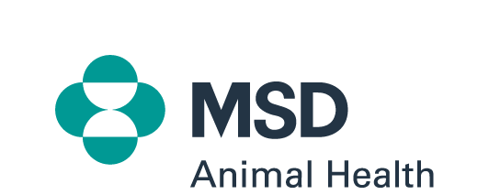 Nota de prensa
PARA DIFUSIÓN INMEDIATA

MSD Animal Health España culmina su roadshow de Numelvi llevando ciencia y evidencia clínica a siete ciudades de España
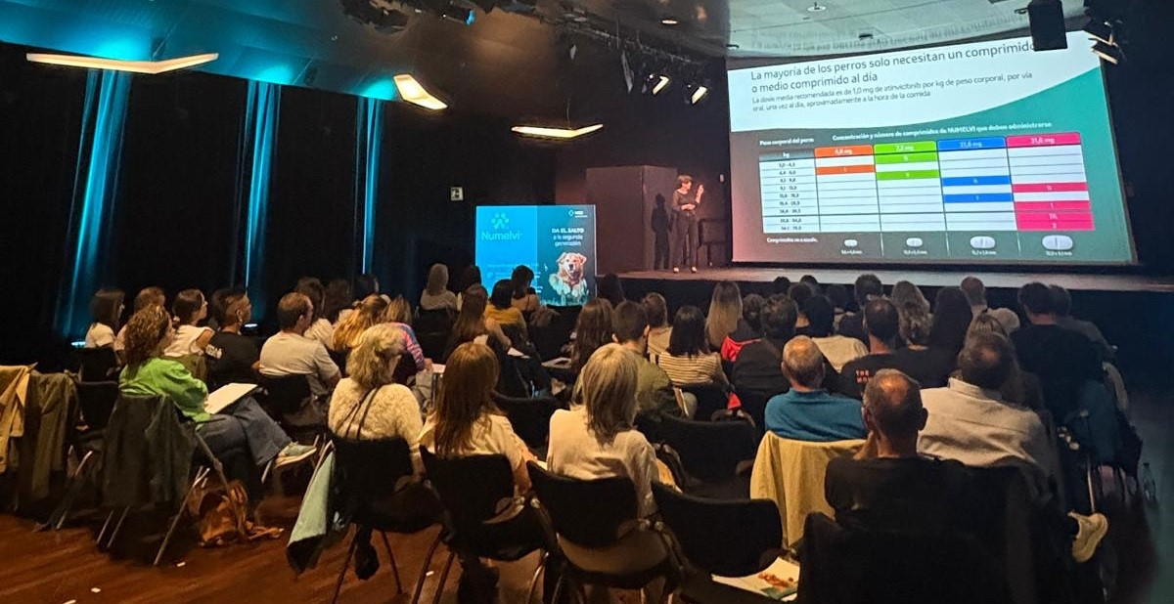
- El roadshow recorrió siete ciudades españolas (Mallorca, Málaga, Bilbao, Santiago, Madrid, Barcelona y Tenerife) durante dos meses para compartir actualización científica y casos clínicos en dermatología veterinaria.
- Más de 350 profesionales asistieron a las 7 sesiones realizadas con el foco puesto en la dermatitis canina, prurito e inflamación en perros y centradas en compartir experiencias prácticas y casos clínicos por parte de expertos referencia en dermatología veterinaria en España.
- El programa contó con la participación de líderes de opinión y especialistas como Carlos Vich, Anabel Dalmau, Marcos Fernández, César Yotti y Laura Ordeix, junto con José Ignacio Gutiérrez, Conchita Hernán-Pérez, Gustavo Machicote, Sara Peña y Laura Navarro como ponentes de casos de éxito.
Madrid, 30 de junio de 2026 — MSD Animal Health, una división de Merck & Co., Inc., Rahway, N.J., USA (NYSE: MRK), ha concluido su roadshow de Numelvi tras celebrar siete encuentros científicos en distintas ciudades de España durante dos meses. Durante estos encuentros, la empresa logró reunir a profesionales de la medicina veterinaria para compartir evidencia científica, experiencia clínica y perspectivas actuales sobre el abordaje de la dermatología veterinaria.
Mallorca, Málaga, Bilbao, Santiago, Madrid, Barcelona y Tenerife fueron las siete ciudades en donde MSD Animal Health tuvo la oportunidad de llevar la ciencia y la evidencia clínica de Numelvi de la mano de reconocidos líderes de opinión y expertos en dermatología veterinaria como Carlos Vich, Anabel Dalmau, Marcos Fernández, César Yotti y Laura Ordeix.
Un punto destacado de los encuentros fue el poder escuchar las experiencias de especialistas clínicos veterinarios como José Ignacio Gutiérrez, Conchita Hernán Pérez, Gustavo Machicote, Sara Peña y Laura Navarro, quienes pudieron presentar numerosos casos de éxito utilizando Numelvi y aportaron una visión práctica y especializada sobre el manejo de la dermatitis canina de la mano de Numelvi.
“Estos encuentros nos han permitido compartir conocimiento científico y evidencias clínicas que permiten el avance en el abordaje de enfermedades complejas como la dermatitis atópica canina por parte de los veterinarios”, señaló, Federica Burgio, responsable científica de MSD Animal Health España. “Nos alegra haber podido contar con voces cualificadas y líderes de opinión en dermatología veterinaria, compartiendo experiencias y casos clínicos donde Numelvi ha resultado exitoso”, agregó Burgio.
A lo largo del roadshow, más de 350 asistentes tuvieron la oportunidad de asistir a estas sesiones centradas en los principales retos del control del picor y la inflamación en perros, así como en tendencias clave de la dermatitis atópica y en casos clínicos aplicados a la práctica diaria, en un formato diseñado para favorecer el intercambio científico y la actualización profesional.
Esta iniciativa forma parte del compromiso de MSD Animal Health con la formación continua, la innovación basada en ciencia y el apoyo a los profesionales veterinarios en áreas terapéuticas de alta relevancia clínica. La compañía trabaja para impulsar soluciones que contribuyan al bienestar y la salud animal y al impulso del cuidado veterinario, reforzando el valor de la prescripción veterinaria y el papel del veterinario como único garante de la salud de las mascotas.
Acerca de MSD Animal Health
MSD Animal Health, una división de Merck & Co., Inc., Rahway, N.J., EE. UU., es una empresa global de salud animal comprometido con la ciencia de los animales más sanos. Desde hace más de 130 años, hemos sido pioneros en ciencia de vanguardia. Hoy, nos impulsa una innovación continua para desarrollar medicamentos, vacunas y soluciones tecnológica revolucionarias. Basados en la experiencia directa en las granjas y en las clínicas, trabajamos de la mano con nuestros clientes en cada paso del camino. Nuestro foco único consiste en impulsar a quienes cuidan de los animales, ayudándoles a gestionar con confianza su responsabilidad vital. Porque, cuando se trata de salud animal, nadie la comprende como nosotros.Para más información, visite www.msd-animal-health.es y puede conectar con nosotros en LinkedIn.
Declaración de expectativas futuras
Esta nota de prensa de Merck & Co., Inc., Rahway, N.J., EE. UU. (la “compañía”) incluye “declaraciones prospectivas” en el sentido de las disposiciones de puerto seguro de la Ley de Reforma de Litigios sobre Valores Privados de EE. UU. de 1995. Estas declaraciones se basan en las creencias y expectativas actuales de la dirección de la compañía y están sujetas a riesgos e incertidumbres significativas. Si las hipótesis subyacentes resultan inexactas o si se materializan los riesgos o las incertidumbres, los resultados reales pueden diferir de forma significativa de los establecidos en las declaraciones prospectivas.
Los riesgos y las incertidumbres incluyen, entre otros, las condiciones generales del sector y la competencia; factores económicos generales, incluidas las fluctuaciones de los tipos de interés y de cambio de divisas; el impacto de la regulación de la industria farmacéutica y de la legislación sanitaria en Estados Unidos y a nivel internacional; las tendencias globales hacia la contención de costes sanitarios; los avances tecnológicos, los nuevos productos y las patentes obtenidas por los competidores; los retos inherentes al desarrollo de nuevos productos, incluida la obtención de la aprobación regulatoria; la capacidad de la compañía para predecir con precisión las condiciones futuras del mercado; las dificultades o retrasos en la fabricación; la inestabilidad financiera de las economías internacionales y el riesgo soberano; la dependencia de la eficacia de las patentes de la compañía y de otras protecciones para los productos innovadores; y la exposición a litigios, incluidos litigios de patentes y/o actuaciones regulatorias.
La compañía no asume obligación alguna de actualizar públicamente ninguna declaración prospectiva, ya sea como resultado de nueva información, acontecimientos futuros o por otros motivos. Pueden encontrarse factores adicionales que podrían provocar que los resultados difieran de forma significativa de los descritos en las declaraciones prospectivas en el Informe Anual de la compañía en el Formulario 10-K correspondiente al ejercicio cerrado el 31 de diciembre de 2025 y en otros documentos presentados por la compañía ante la Comisión de Bolsa y Valores de Estados Unidos (SEC), disponibles en el sitio web de la SEC (www.sec.gov).

###

Contacto para medios: | Axel Dávila,  Communication Lead, España y Portugal
+34 682 823 789
Axel.davila@merck.com

